Planificación

Gestión de personal ucm

Miguel Pascual Domínguez, Javier Pellejero Ortega, Isabel Pérez Pereda, Iván Prada Cazalla, Jesús Recio Herranz, Álvaro Rodríguez García

Gestor personal UCM

|  |  |  |
| --- | --- | --- |
|  |  |  |
| Proyecto Ingeniería del Software |  | Email portavoz: alvarr11@ucm.es |
|  |  |  |

Contenido

Elección del modelo de proceso2

Cálculo del esfuerzo disponible3

Estimación por descomposición de producto4

Estimación por descomposición de proceso7

Planificación con diagrama de Gantt8

1. Versiones

|  |  |  |  |
| --- | --- | --- | --- |
| Autor | Fecha | Versión | Descripción |
| Grupo completo | 23/11/2015 | 1.0 | Creación del documento (migrado de drive) |
| Álvaro Rodríguez García | 22/12/2015 | 2.0 | Corrección de errores |
| Isabel Pérez Pereda | 9/01/2016 | 2.1 | Corrección del diagrama de Gantt |
| Jesús Recio Herranz | 10/01/2016 | 2.2 | Revisión de diagrama de Gantt y modificaciones planificación |

En la tabla de a continuación se puede hacer un seguimiento de las versiones y personas que han realizado los cambios correspondientes.

Elección del modelo de proceso

Proceso unificado de desarrollo

El modelo de proceso a utilizar será el **Proceso Unificado de Desarrollo** o, por sus siglas en inglés, RUP. Este es un modelo de desarrollo pesado basado en iteraciones, con cuatro fases:

* **Inicio:** en esta fase se desarrolla una descripción del producto.
* **Elaboración:** consiste en la especificación de los casos de uso y del diseño de la arquitectura del sistema.
* **Construcción:** se crea el producto.
* **Transición:** se muestra el producto a los clientes.

Restricciones impuestas por el proyecto

Debido a las restricciones del proyecto vamos a modificar ligeramente este diseño iterativo, dado que no podemos empezar la construcción del proyecto hasta el final del desarrollo. Por eso, vamos a iterar principalmente sobre las fases de inicio y elaboración, sin tener la oportunidad de preparar versiones preliminares en cada ciclo.

Características del modelo

El Proceso Unificado de Desarrollo es un modelo que destaca por tres características principales, que son ideales para un proyecto de este tipo:

* Está dirigido por casos de uso, lo cual es óptimo para recoger las especificaciones de nuestro cliente.
* Está centrado en la arquitectura.
* Es iterativo e incremental, lo cual nos permite frecuentes revisiones con el cliente y análisis del producto a fin de capturar los requisitos con precisión.

Cálculo del esfuerzo disponible

El cálculo del esfuerzo disponible para la realización del proyecto se ha realizado en base a las horas que cada miembro puede dedicar al proyecto semanalmente, exclusivamente para el primer cuatrimestre (hasta el día 19/1/2016). Estas son 5 horas a la semana, puesto que creemos que podemos emplear 1 hora al día los días de diario. No hemos tenido en cuenta parones vacacionales, y de esta forma desde el 26/10/15 hasta el 19/1/16 las semanas dedicadas son 10, descontando el parón vacacional en Navidades. De esta forma, como se dedican 5 horas por persona 6 personas, durante 13 semanas, el esfuerzo total sería:

Conversión a personas-mes:

Para convertir nuestro dato en personas-hora a personas-mes, utilizamos simplemente el número habitual de días laborables por mes (22) y las horas trabajadas habitualmente al día (8). Por tanto, la equivalencia es claramente:

Y con esta equivalencia el esfuerzo total dedicado es:

Estimación por descomposición de producto

Descomposición del sistema en funciones

Partición horizontal:

* Módulo Gestión de Usuarios
* Módulo Edición de Empleados
* Módulo Visualización de Empleados
* Módulo Restauración del Sistema

Partición vertical:

*Entre paréntesis, aparece la estimación asignada a cada función para realizar el cálculo por puntos de función. La primera letra representa el tipo de elemento de función: entrada (E), salida (S), consulta (C), ficheros lógicos usados (F) e interfaces externos (I). La segunda letra representa la complejidad: baja (B), media (M) y alta (A).*

* Módulo Usuario
  + Acceso al usuario (login) (EB)
  + Creación de usuario
    - Usuario administrador de rectorado (EB)
    - Usuario administrador de facultad (EB)
    - Usuario de secretaría
      * Secretaría de PAS (EB)
      * Secretaría de PDI (EB)
  + Eliminación de usuarios (CB)
* Módulo Edición de Empleados
  + Añadir empleado
    - Empleado de PAS (EM)
    - Empleado de PDI (EM)
  + Editar información de empleado
    - Cambiar información de contrato (CB)
    - Especificar baja
      * Temporal (EB)
      * Planificada (EB)
      * Por defunción (EB)
      * Por jubilación (EB)
    - Especificar traslado
      * Traslado de facultad (CB)
      * Cambio de departamento (CB)
  + Eliminar empleado (CM)
* Módulo Visualización de Empleados
  + Ver lista empleados (SB)
  + Ver ficha empleado (SM)
  + Buscar empleado
    - Por nombre (CB)
    - Por contrato (CB)
    - Por tipo (PAS o PDI) (CB)
    - Por idiomas (CB)
    - Genérico, por cualquier campo (CB)
* Módulo Restauración del Sistema
  + Crear copia de seguridad (IM)
  + Restaurar copia de seguridad (IM)

Estimación del esfuerzo de elaboración de artefactos de desarrollo

Hemos tratado de dividir cada tarea en microtareas lo más pequeñas posible para facilitar la asignación de puntos. Los puntos son una medida del esfuerzo dedicado a una tarea, que se puede convertir con facilidad a personas mes. En nuestro caso, hemos considerado que el esfuerzo asignado a un punto es equivalente al trabajo de dos personas durante una hora. Por tanto, la conversión de un punto a personas mes funciona como sigue:

Hemos conseguido dividir la mayoría de las tareas en microtareas que no comprenden más de 4 puntos. Estas microtareas aparecen en la lista del apartado siguiente, y los valores entre paréntesis corresponden a los puntos asignados a cada tarea.

Descomposiciónde los artefactos de desarrollo:

**Nota:** los apartados interiores son un desglose del tiempo registrado en los apartados que los contienen.

* Especificación de requisitos (58)
  + Modelo de casos de uso (55)
    - Descripción de casos de uso (50)
      * 20 casos de uso a 2,5 puntos por caso de uso.
    - Diagrama de casos de uso (5)
  + Modelo estructural:
    - Diagrama de clases (3)
* Ámbito de proyecto (2)
* Modelo de proceso de desarrollo (3)
  + Elección del modelo (1)
  + Motivación (1)
  + Descripción del modelo (1)
* Plan de gestión de configuración de software (5)
  + Herramientas de trabajo a usar para microplanificación (1)
  + Herramientas de trabajo a usar para edición de documentos (1)
  + Herramientas de trabajo a usar como repositorio (1)
  + Estructura de archivos y convenios de nombrado (1)
  + Identificación de herramientas a usar para comunicación de grupo (1)
* Plan de gestión de equipos (8)
  + Estructura interna (2)
    - Mecanismos de decisión y reparto de tareas (1)
    - Comunicación (1)
  + Reuniones y actas (2)
  + Comunicación (1)
  + Plan de informes y de adquisición de recursos (1)
  + Plan de formación de plantilla y capacidades individuales (1)
  + Seguimiento del trabajo (1)
* Planificación (20)
  + Cálculo del esfuerzo disponible (3)
  + Estimación por descomposición de producto (7)
  + Estimación por descomposición de proceso (6)
  + Planificación con diagrama de Gantt (4)
* Plan de reducción, supervisión y gestión de riesgo (8)
  + Análisis de riesgos (4)
  + Priorización de riesgos (2)
  + Valoración final y plan de riesgo (2)

Por tanto, la suma total son **104** puntos, que por la equivalencia vista anteriormente son **1,144PM** de esfuerzo dedicado a la elaboración de artefactos de desarrollo. Sin tener en cuenta el esfuerzo dedicado a actividades sin resultados observables (comunicación con el cliente, reuniones de equipo, etc), que aparecerán en los apartados siguientes; vemos que nuestro esfuerzo a dedicar es menor que el esfuerzo disponible. Por tanto, podemos dedicar más tiempo del necesario y esto nos permite tener un margen temporal de seguridad en caso de imprevisto.

Estimación por descomposición de proceso

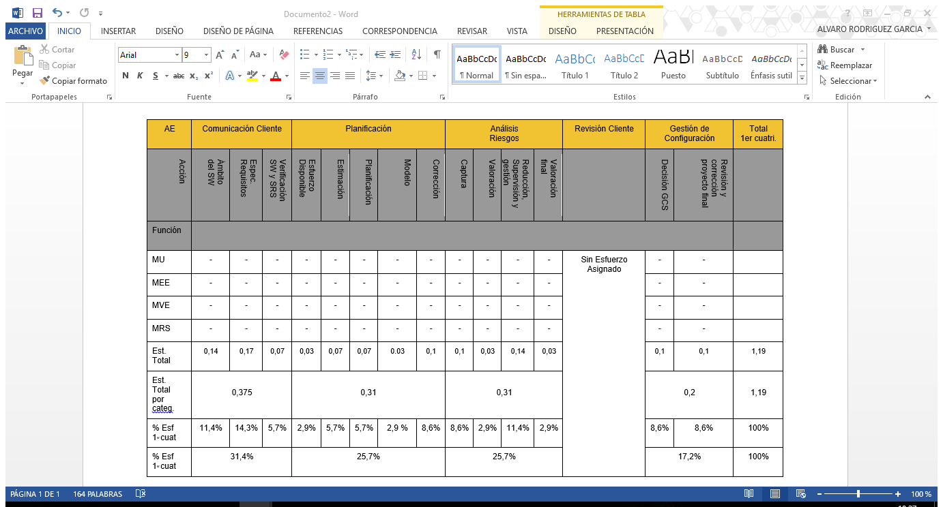

Planificación con diagrama de Gantt

Con el esfuerzo obtenido necesario para las tareas en los anteriores apartados, mostramos en el siguiente gráfico la división de tareas en el tiempo que realizaremos en nuestro proyecto mediante un diagrama de Gantt. Antes del gráfico, es necesario comentar que dos puntos relevantes:

* Hay que tener en cuenta que la mayoría de las tareas se realizan en grupos de dos. Debido a esto, dichas tareas se alargan más en el tiempo, pero este tipo de reparticiones nos da la posibilidad de solapar diferentes actividades.
* Por otro lado, hay festivos que hemos tenido en cuenta como Nochebuena y Navidad o Nochevieja y Año Nuevo. En dichas fechas el equipo no trabajará y en el programa Gantt se tomarán por no lectivos. Además, el periodo de descripción de los casos de uso no se solapa con nada más pues ahí tenemos en cuenta que todos los miembros del equipo trabajan a la vez en los casos de uso, no pueden por lo tanto realizar otras tareas.

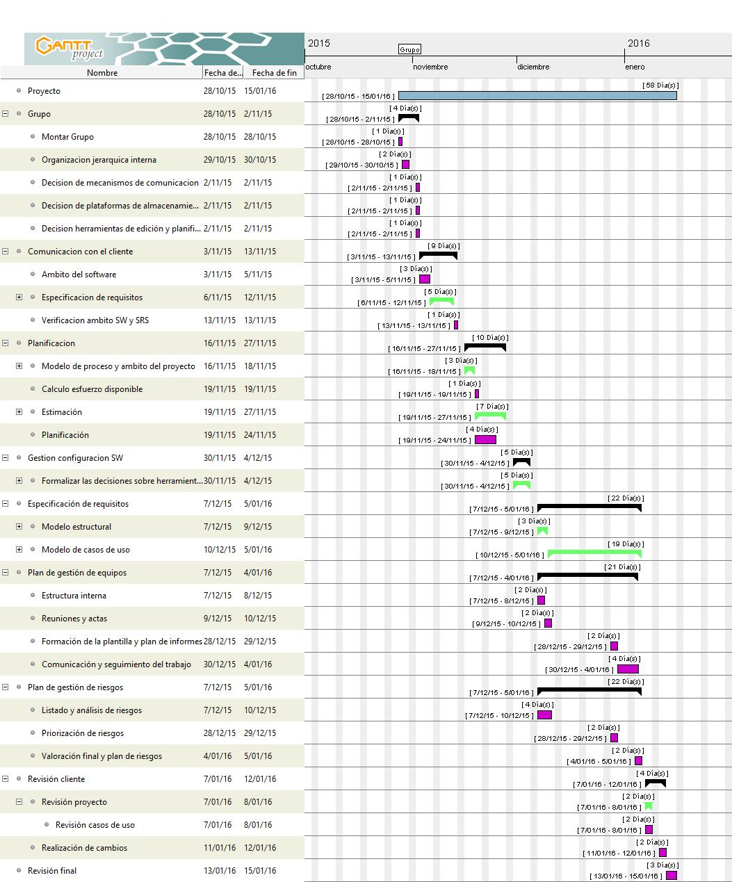

*Diagrama de Gantt: Planificación primer cuatrimestre.*